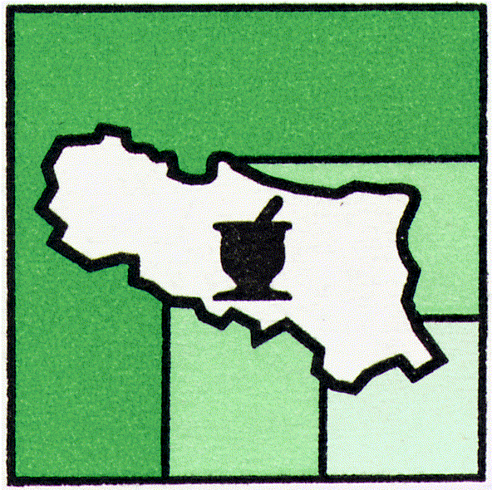 | federfarma emilia romagna  UNIONE SINDACALE DELLE ASSOCIAZIONI PROVINCIALI  FRA I TITOLARI DI FARMACIA DELL'EMILIA ROMAGNA

RENDICONTAZIONE CONTRIBUTI PUBBLICI ANNO 2023
Pubblicazione elenco Farmacie che hanno ottenuto aiuti e contributi pubblici
Secondo quanto disposto dal Decreto n. 34/2019 art. 35
Modifica la disciplina introdotto dall’art. 1 della Legge 124 del 2017 commi da 125 a 129

FARMACIE ADERENTI A FEDERFARMA REGGIO EMILIA

SOGGETTO EROGATORE
ASL DI REGGIO EMILIA 01598570354

SOGGETTO EROGATORE: REGIONE EMILIA ROMAGNA - C.F. 80062530379
BENEFICIARIO: FARMACIA CENTOLA DR.SSA MARIA ANTONIETTA
VIA DELLA LIBERTA', 42 – 42032 BUSANA – VENTASSO – RE
C.F CNTMNT51H56H985B - P.IVA 02308800347
IMPORTO LORDO CONTRIBUTO CONCESSO €17.627,00
SOMMA INCASSATA €16.921,92
DATA DI INCASSO 30/11/2023
CAUSALE: APPROVAZIONE DELLA GRADUATORIA REGIONALE PER LA CONCESSIONE DEI CONTRIBUTI ALLE FARMACIE RURALI DI CUI ALL'ART. 21, COMMA 2, DELLA L.R. 2/2016, PER L'ANNO 2023. ATTUAZIONE D.G.R. N. 494/2019.
DETERMINA N.20808 DEL 06/10/2023

***********************************************

